SN Central
- Encéfalo
  - Prosencéfalo
    - Telencéfalo (Cerebro)
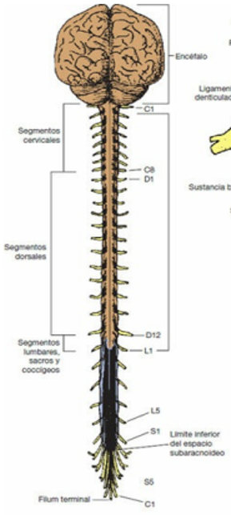
      - Corteza Cerebral
      - Ganglios Basales (Cuerpo Estriado)
      - Sistema Límbico
    - Diencéfalo
      - Tálamo
      - Subtálamo
      - Epitálamo
      - Hipotálamo
  - Mesencéfalo
  - Rombencéfalo
    - Médula oblongata (Bulbo Raquídeo)
    - Puente (Protuberancia)
    - Cerebelo
- Médula Espinal
  - Segmentos Cervicales
  - Segmentos Dorsales
  - Segmentos Lumbares
  - Segmentos Sacros
  - Segmentos Coccígeos
SN Periférico
- Nervios craneales y sus ganglios:
  - 12 pares que salen del cráneo por los agujeros
- Nervios espinales/raquídeos y sus ganglios:
  - 31 pares que salen de la columna vertebral a través de los agujeros intervertebrales:
    - 8 cervicales
    - 12 dorsales
    - 5 lumbares
    - 5 sacros
    - 1 coccígeo
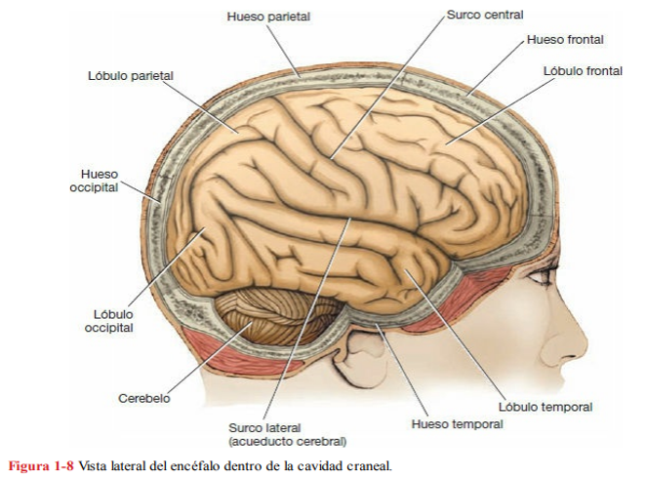
SNC: Encéfalo
Está situado en la cavidad craneal, y se continúa con la médula espinal a través del agujero occipital.
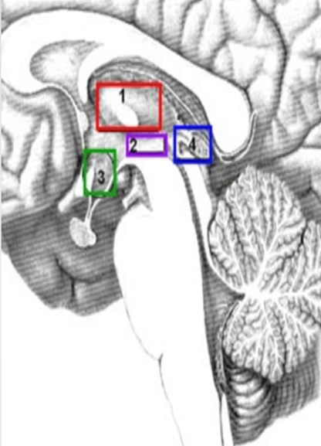
Está rodeado por las meninges.
- Encéfalo
  - Prosencéfalo
    - Telencéfalo (Cerebro)
      - Corteza Cerebral
      - Ganglios Basales
      - Sistema Límbico
    - Diencéfalo
      - 1. Tálamo_
      - 2. Subtálamo_
      - 3. Hipotálamo_
      - 4. Epitálamo_
Tronco Encefálico
  - Mesencéfalo
  - Rombencéfalo
    - Médula oblongada (Bulbo Raquídeo)
    - Puente (Protuberancia)
    - Cerebelo

SNC: Cerebro

Consta de dos hemisferios, que se conectan por una masa de SB cuerpo calloso.
Cada hemisferio se extiende desde el hueso frontal al occipital del cráneo, por encima de las fosas craneales anterior y media.
Está situado por encima de la tienda del cerebelo.
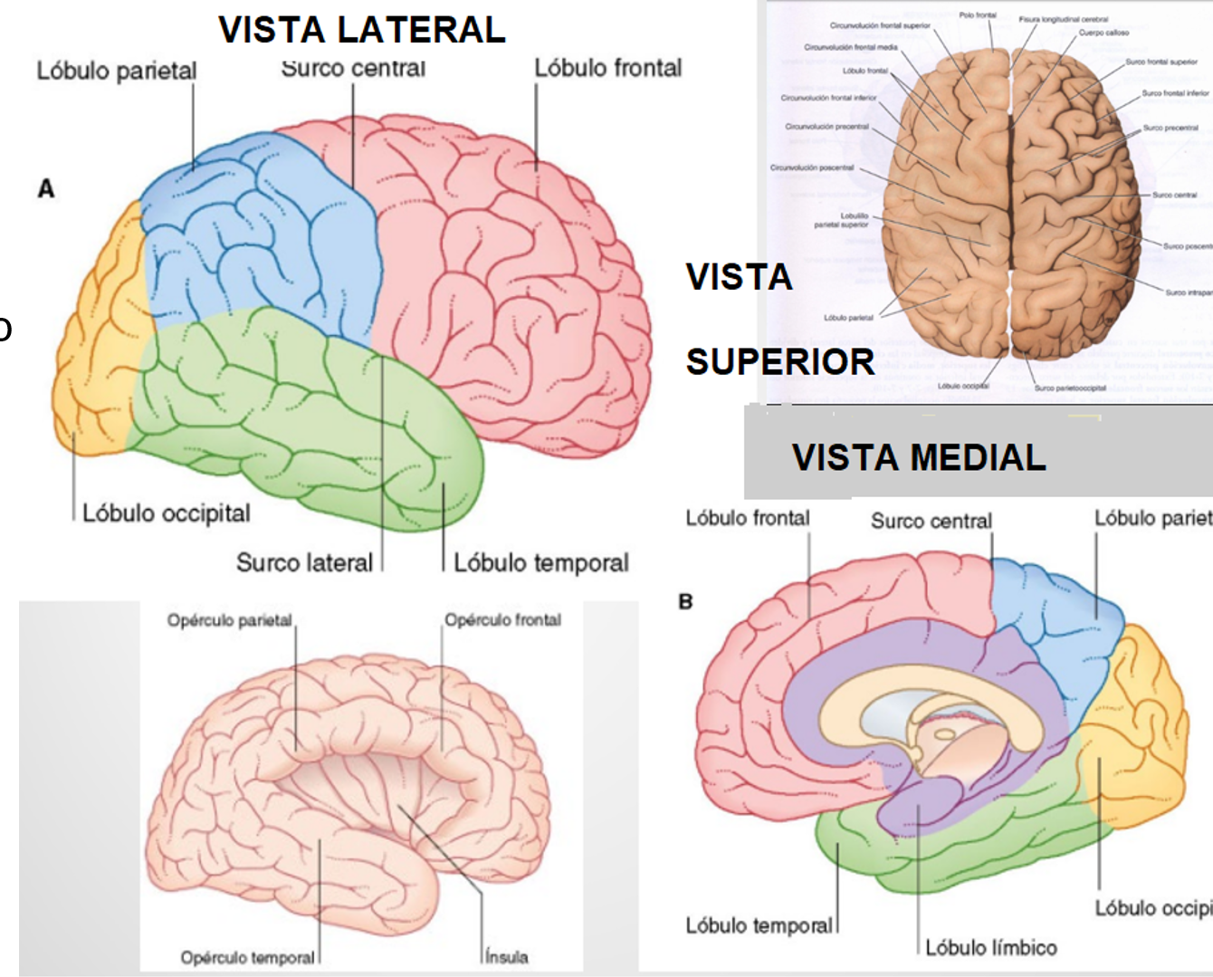

Los surcos centrales, parietooccipital, y laterales son los límites empleados para la división del hemisferio cerebral en los lóbulos frontal, parietal, temporal y occipital.

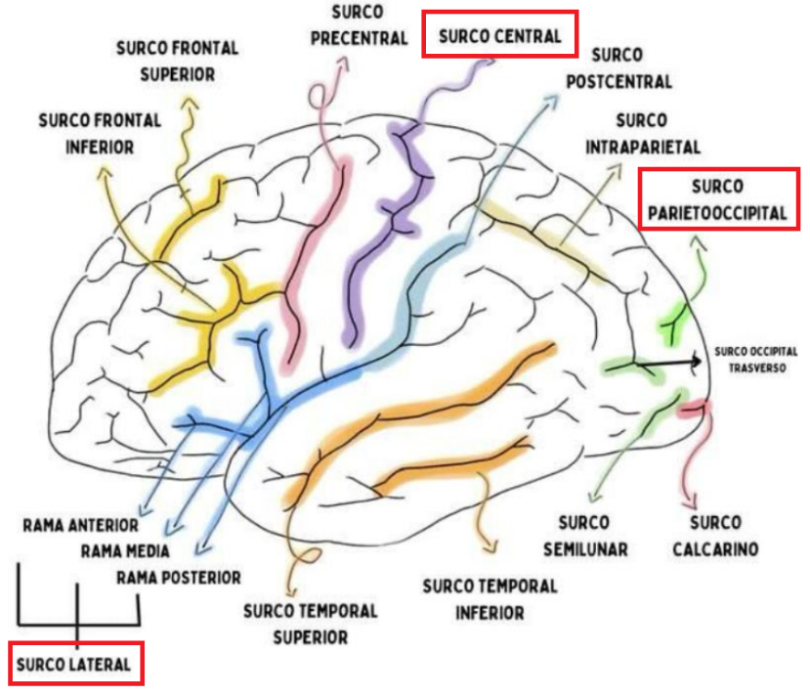

Surco central:
Por delante área motora primaria, y por detrás, la corteza sensitiva general recibe la información sensitiva desde el lado contrario del cuerpo.

Surco lateral:
Es una hendidura profunda que se encuentra principalmente en las superficies inferior y lateral del hemisferio cerebral.
Se divide en tres ramas:
- Superior/Posterior
- Media
- Inferior/Anterior

SNC: Cerebelo
Situado en el interior de la fosa craneal posterior, por detrás de la protuberancia y el bulbo.
Consta de dos hemisferios colocados lateralmente conectados por una porción media, el vermis.
Está conectado con el mesencéfalo por los pedúnculos cerebelosos superiores, al puente por los pedúnculos cerebelosos medios, y al bulbo por los pedúnculos cerebelosos inferiores.

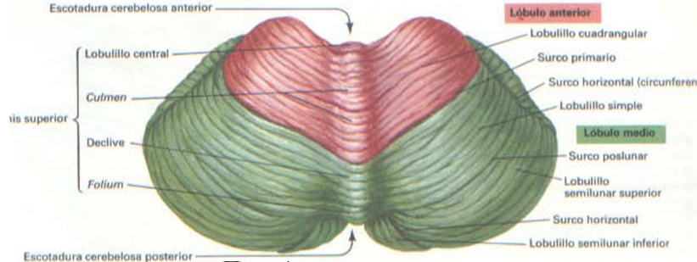
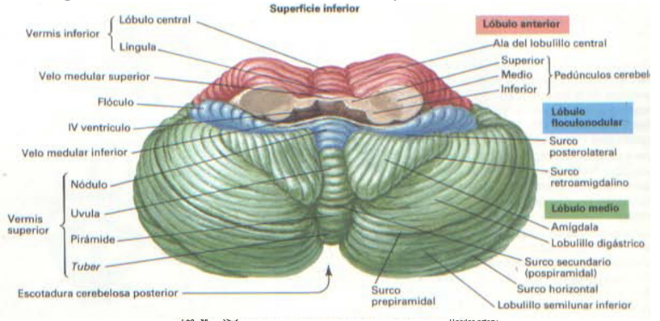

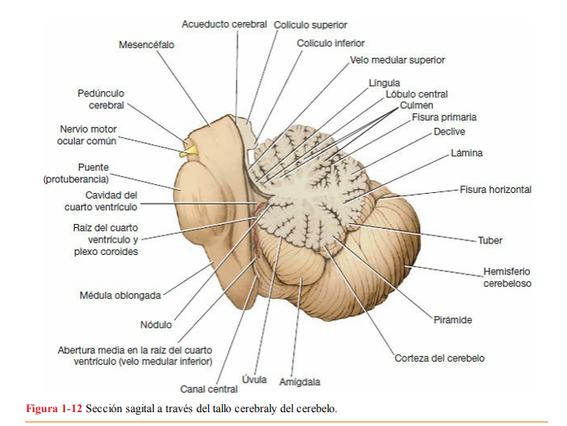

El bulbo, la protuberancia y el cerebelo rodean una cavidad rellena de LCR, denominada 4 to ventrículo. Este se conecta por arriba con el 3er ventrículo por el acueducto cerebral y por abajo se continúa con el conducto del epéndimo de la ME.

SNC: Médula Espinal
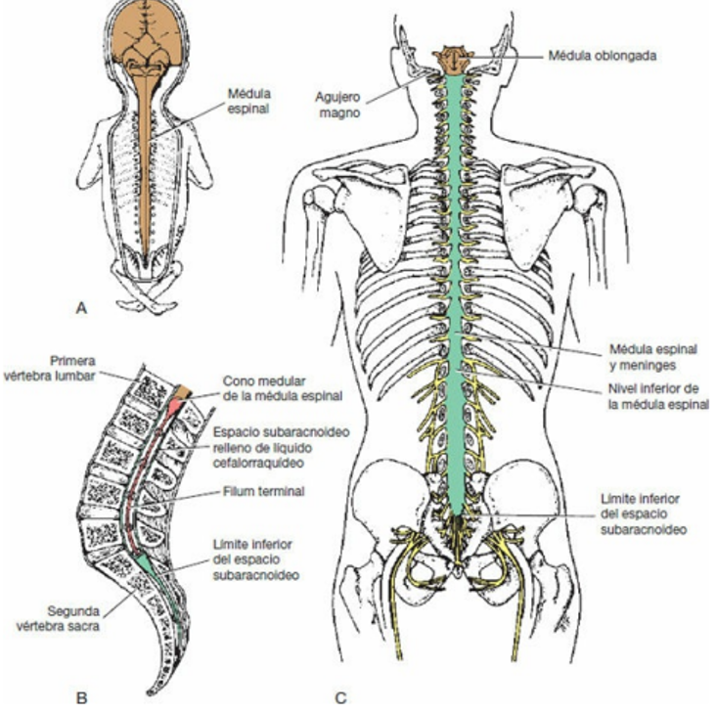
Está situada dentro del canal vertebral, y está rodeada por tres meninges.
Comienza a nivel del agujero occipital del cráneo, donde se continúa con el bulbo raquídeo, terminando en la parte inferior en la región lumbar.
Por debajo, la médula espinal se afina en el cono medular, desde cuya punta desciende una prolongación de la piamadre filum terminal finaliza en el cóccix.
A lo largo de toda la médula espinal hay 31 pares de nervios raquídeos:
- Raíces anteriores motoras
- Raíces posteriores sensitivas

A: Feto con el encéfalo y médula espinal expuestos en la superficie posterior. Obsérvese que la médula espinal se extiende a lo largo de toda la columna vertebral.
B: Sección sagital de la columna vertebral en un adulto que muestra la médula espinal que termina por abajo a nivel del borde inferior de la primera vértebra lumbar.
C: Médula espinal del adulto y meninges que la recubren que muestran la relación con las estructuras circundantes.

Motriz
- Corticoespinal: motricidad piramidal
- Rubroespinal: núcleo rojo del mescencefalo. Controla tono muscular
- Vestíbulo espinal /Tectoespinal : reflejos posturales cefalicos
- Reticuloespinal: control postural, mov muscular
Sensitivo
- Espintalámicos: termoalgesia, tacto superficial y presion
- Espinocerebelosos:
- Fascículos Gracil y Cuneiforme: propiocepción y Tacto profundo o discriminativo
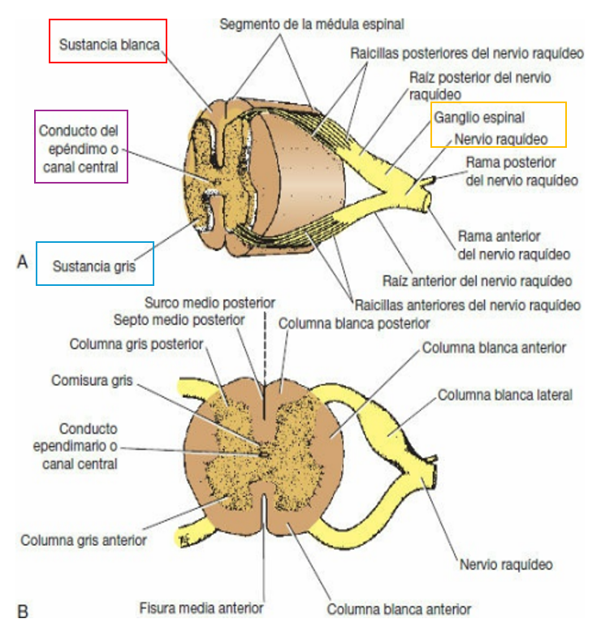
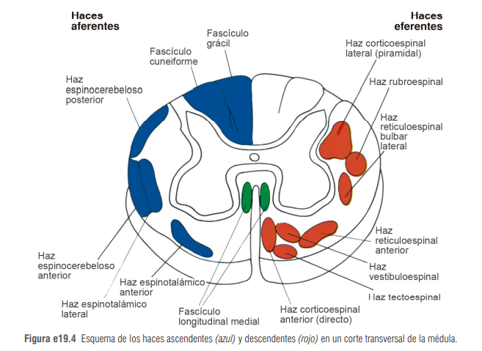
SNP: Nervios Craneales
Hay 12 pares de nervios craneales, que salen del encéfalo y pasan a través de agujeros en el cráneo.

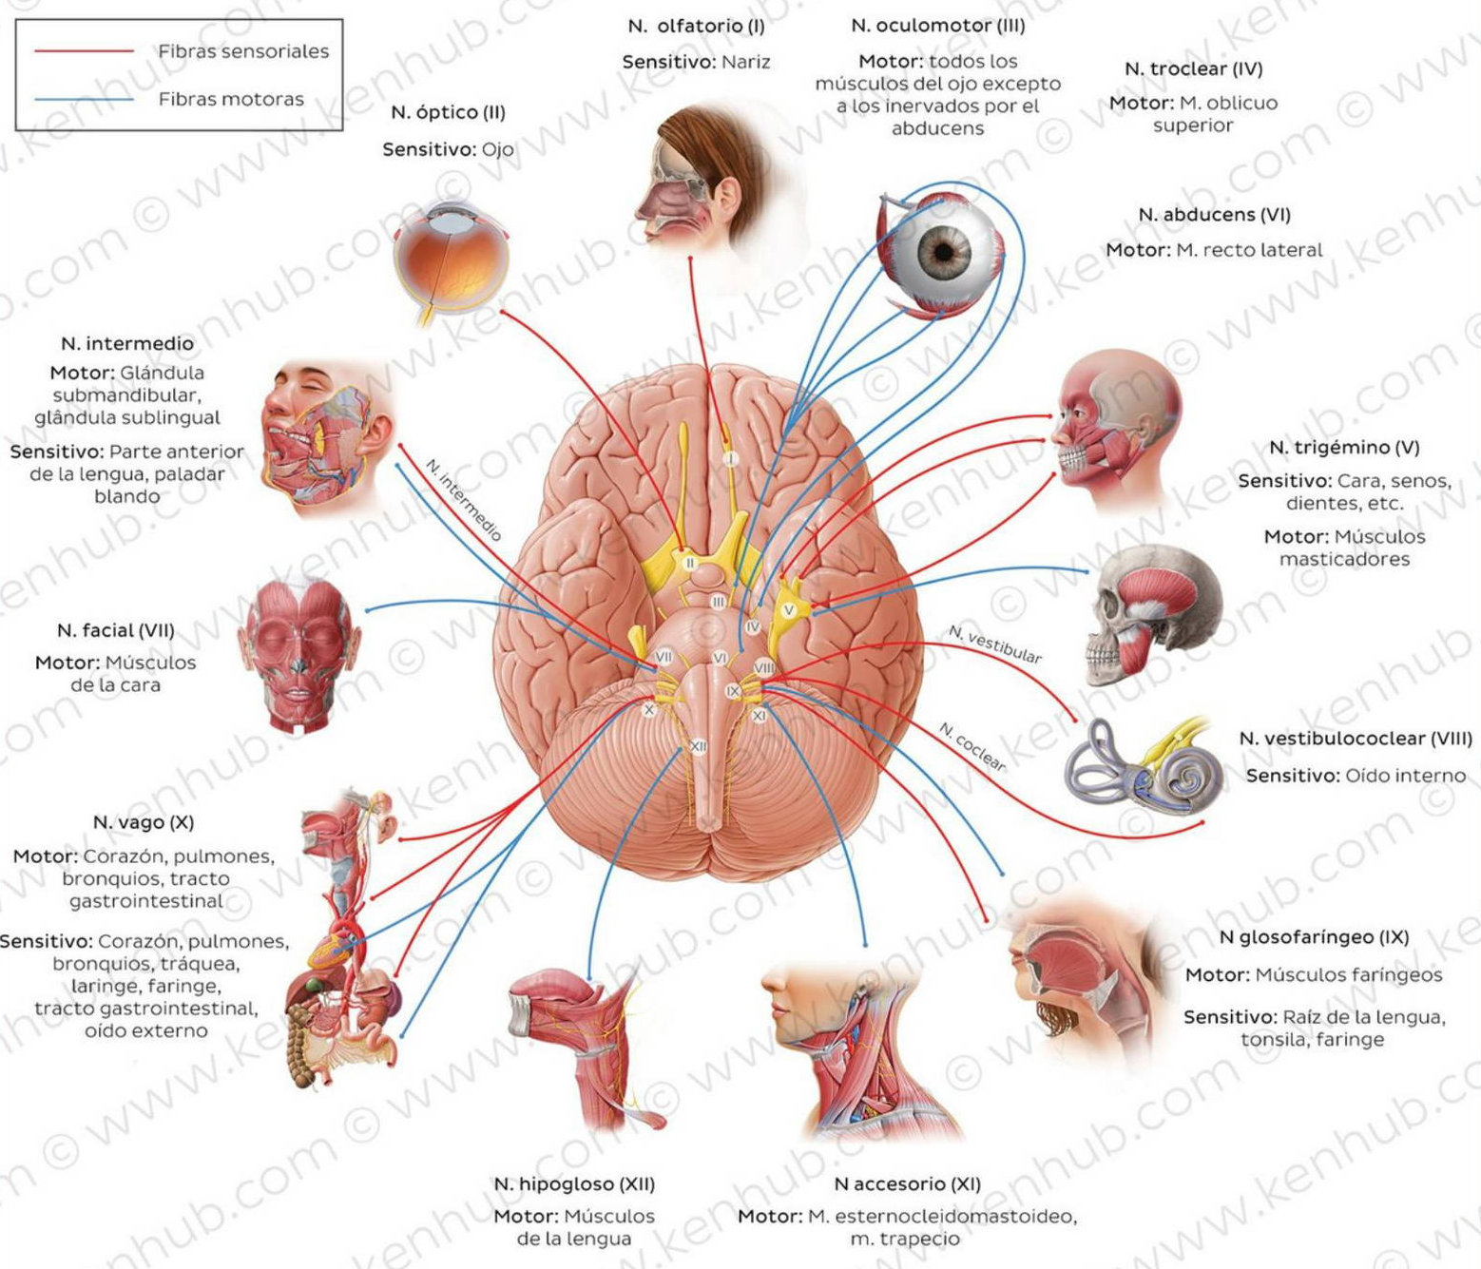

SNP: Nervios Espinales/Raquídeos
Hay 31 pares de nervios raquídeos, que salen de la médula espinal y pasan a través de los agujeros intervertebrales de la columna vertebral.
Reciben su denominación según las regiones de la columna vertebral con las que se asocian:
- 8 cervicales
- 12 torácicos
- 5 lumbares
- 5 sacros
- 1 coccígeo
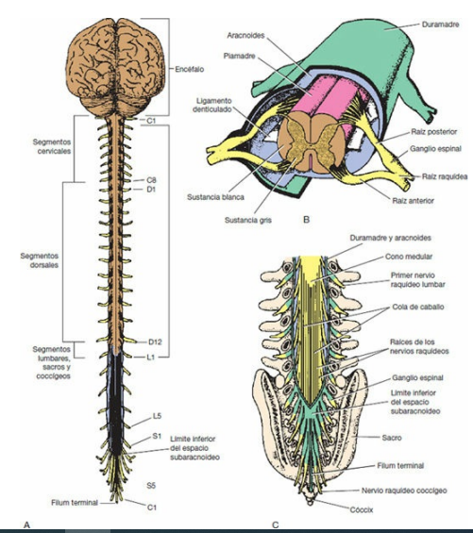
Desarrollo del Sistema Nervioso
Antes de la formación del sistema nervioso en el embrión, se diferencian tres capas celulares principales.
- Endodermo: tubo gastrointestinal, pulmones, hígado y páncreas, entre otros.
- Mesodermo: tejidos muscular y conectivo y sistema vascular
- Ectodermo: (capa más extensa) formada de epitelio cilíndrico, da lugar a la totalidad del sistema nervioso.
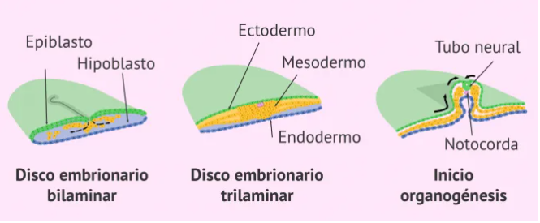
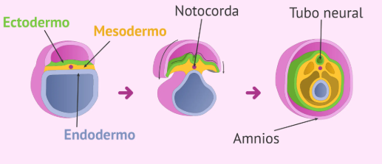
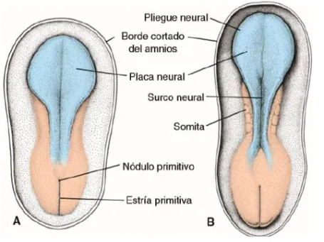
A la 3er semana: placa neural Ubicada en la línea primitiva las cuales se va a elevar para formar los pliegues neurales.
Los pliegues neurales se van a fusionar para formar el tubo neural.
El cierre comienza en la región cefálica y continuar en dirección caudal.
Esta fusión da origen a los neuróporos cefálico y caudal.

En el extremo cefálico hay tres dilataciones llamadas vesículas cerebrales primarias:
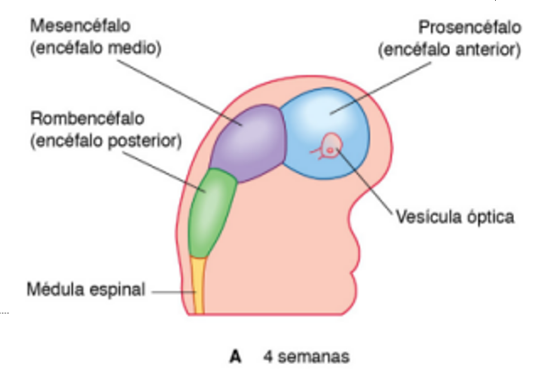
- Prosencéfalo (Cerebro Anterior)
- Mesencéfalo (Cerebro Medio)
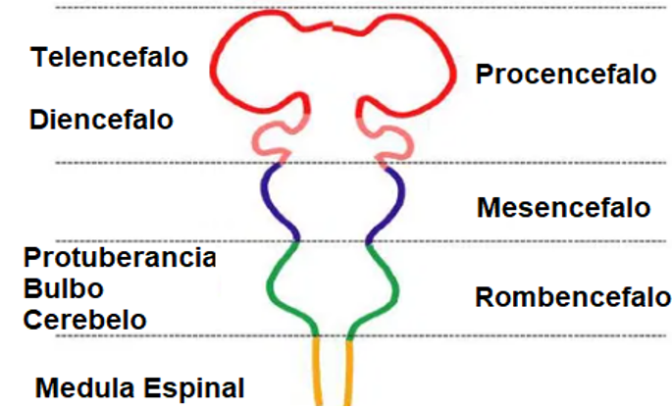
- Rombencéfalo (Cerebro Posterior)
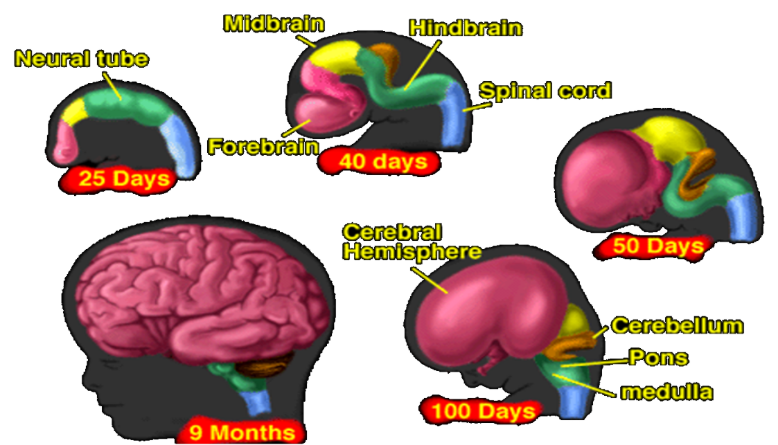
Actividad e Interacción Neuronal
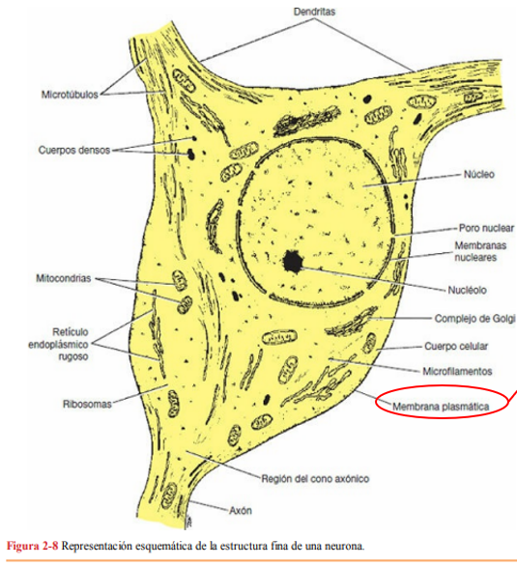
Membrana plasmática:
- Es una estructura que rodea a las células y las separa del medio externo.
- Es una barrera semipermeable que regula el intercambio de sustancias y proporciona soporte estructural.
- Ciertas moléculas de proteínas están situadas en el interior de la capa fosfolipídica y se extienden por toda la capa lipídica.
- Estas moléculas proporcionan a la membrana conductos hidrófilos a través de los cuales los iones inorgánicos pueden penetrar en la célula o salir de ella.
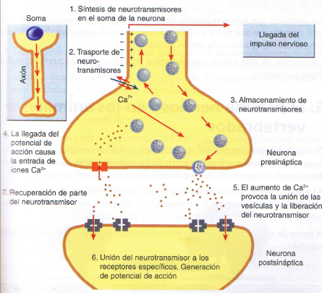
iones:
- Cloro (Cl-)
- Sodio (Na+)
- Potasio (K+)

- ESTADO DE REPOSO
La carga eléctrica de la neurona es menor en el interior de la membrana (carga negativa) y mayor en el exterior (carga positiva).
El potencial de membrana en estado de reposo está alrededor de -70 mV.
La actividad eléctrica de las neuronas es esencial para la transmisión de señales en el sistema nervioso RECIBIR y TRANSMITIR información.
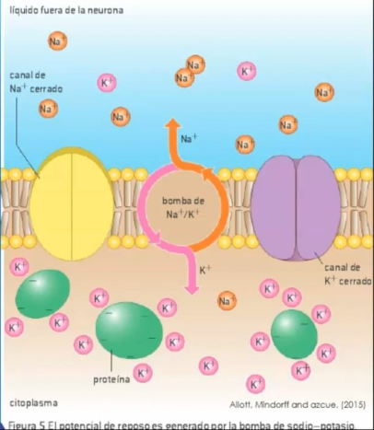
Cuando el interior se vuelve positivo Intercambio de cargas llamado corriente o señal eléctrica potencial de acción.
La bomba sodio-potasio tiene un accionar asimétrico: introduce 2 iones potasio (K+) y extrae 3 sodio (Na+), dejando un déficit de cargas positivas en el interior y un exceso en el exterior.
SODIO Na+: mayor concentración fuera de la célula.
POTASIO K+: mayor concentración dentro de la célula.

Resultado: interior negativo y un exterior positivo.

Potencial de Membrana: Es la diferencia de carga eléctrica entre el interior y el exterior de una célula.

Potencial de acción: Es el mecanismo básico que utiliza el sistema nervioso para transmitir información, que se basa en un cambio rápido y transitorio en el potencial de membrana de la neurona, que se extiende a lo largo de ésta.
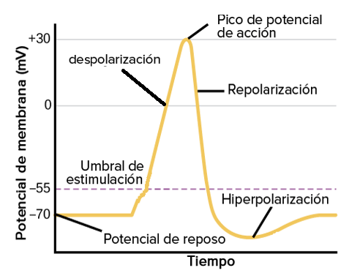
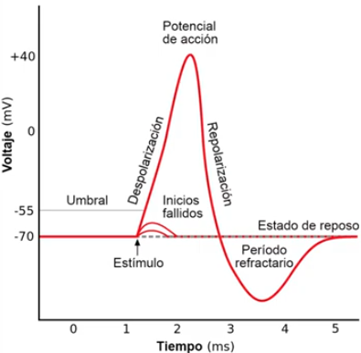

- POTENCIAL DE MEMBRANA EN REPOSO: neurona se encuentra en estable antes de que se produzca un estímulo. Normalmente, el potencial de membrana está alrededor de -70 mV.
UMBRAL: es la cantidad de estímulo necesaria para que una neurona se active.
Si el estímulo supera un umbral, la despolarización dispara el llamado “potencial de acción”.
- DESPOLARIZACION: Ocurre cuando la neurona recibe un estímulo suficientemente fuerte que lleva el potencial de membrana al umbral (por medio de canales de Na+ dependientes de estímulo) cambio de potencial eléctrico de la membrana neuronal.
La ley del todo o nada: indica que la neurona genera un impulso si se supera el umbral (“todo”).
(Activando los canales de Na+ dependientes de voltaje). No lo genera si no se supera (“nada”)
- REPOLARIZACION: fase en la que el potencial de membrana comienza a regresar a su estado negativo, después de haber alcanzado un potencial positivo _salida excesiva de K⁺_
  - Período Refractario Absoluto: Durante la despolarización y parte de la repolarización, donde no se puede generar un nuevo potencial de acción. Este periodo los canales de sodio (Na⁺) están inactivos y no tienen la capacidad para abrirse.
  - Período Refractario Relativo: Después del período refractario absoluto, un estímulo muy fuerte puede iniciar un nuevo potencial de acción. Este período finaliza cuando la membrana vuelve a estar en estado de reposo.

- HIPERPOLARIZACIÓN: El potencial de la membrana pasa a valores por debajo del estado de reposo, llegando hasta a -90 mV, ya que el cierre de los canales de Potasio demora en completarse. Esto se corrige gradualmente gracias a la acción de la bomba de sodio-potasio.
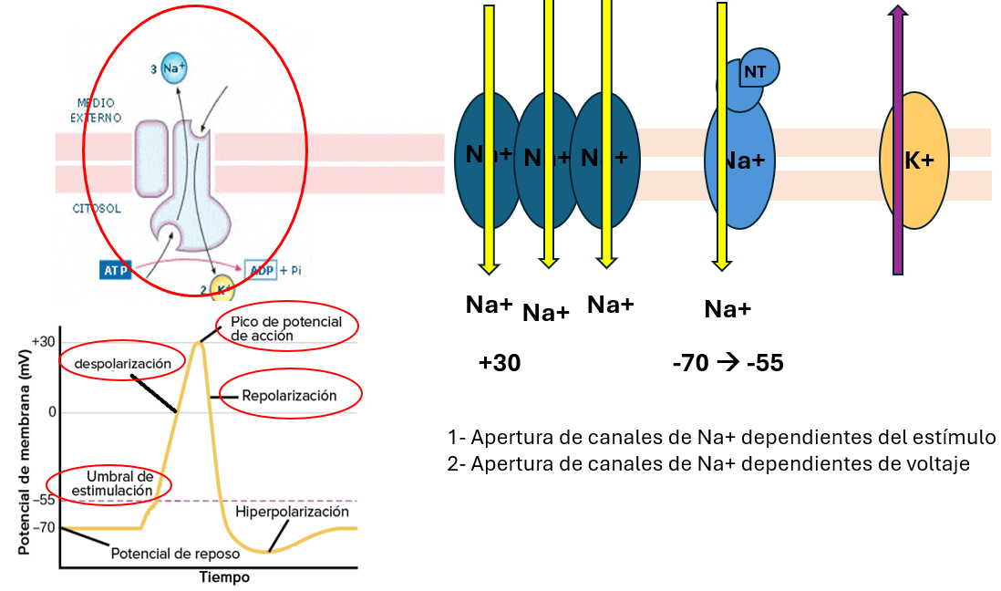
- Fibras amielínicas
Velocidad de conducción: de 0,25 m/s (fibras no mielinizadas pequeñas).
El PA viaja de forma continua en los axones amielínicos, sin variar su amplitud hasta que alcanza los botones terminales.
- Fibras mielínicas
Vel cond: 100 m/s (fibras mielinizadas grandes).
PA salta de un nódulo de Ranvier a otro, en un proceso llamado conducción saltatoria.

Ventajas: mayor velocidad de conducción, con menor gasto de energía.

Secuencia
- Reposo.
- Apertura de canales de Na+ dependientes del estímulo.
- Apertura de canales de Na+ dependientes de voltaje.
- Cierre de los canales de Na+.
- Apertura de canales de K+ dependientes de voltaje.
- Cierre de canales de K+ dependientes de voltaje.
COMO OCURRE LA CONDUCCION DEL PA
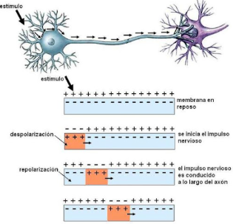
Para que el potencial de acción viaje de un extremo al otro del axón es necesario que el ciclo de despolarización activa de una zona de membrana, despolarice a la membrana adyacente en reposo, y la lleve al umbral de excitabilidad El potencial de acción cambia las propiedades de zonas adyacentes, desplazándose a lo largo de la neurona.
Este proceso avanza como una onda por el axón y se denomina: conducción.
La velocidad de conducción depende de distintos factores:
- Resistencia de la membrana: es una medida de la dificultad que tienen los iones para moverse a través de la membrana celular.
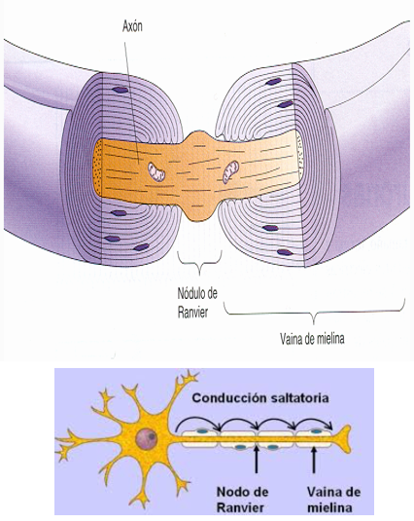
- Capacitancia de la membrana: capacidad de la membrana celular para almacenar carga eléctrica.
- Mielinización: es el proceso en el que las células gliales, forman una vaina de mielina alrededor del axón de las neuronas.
La mielina es un lípido aislante
Vainas de mielina aislante alrededor de la fibra nerviosa: células de Schwann (SNP) y oligodendrocitos (SNC).
Cada milímetro la vaina de mielina deja de recubrir al axón, dejando una zona descubierta llamada nódulo de Ranvier, donde se acumulan los canales de Na+.
Entre nódulo y nódulo la corriente se transmite fácilmente debido al aislamiento y la despolarización de un nódulo salta a otro, es decir el potencial de acción se propaga en forma de saltos.

